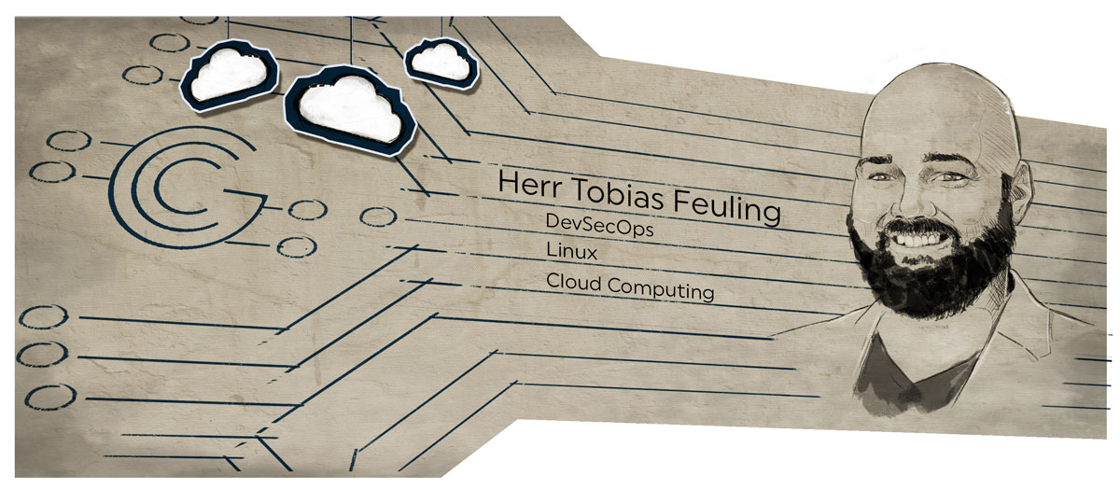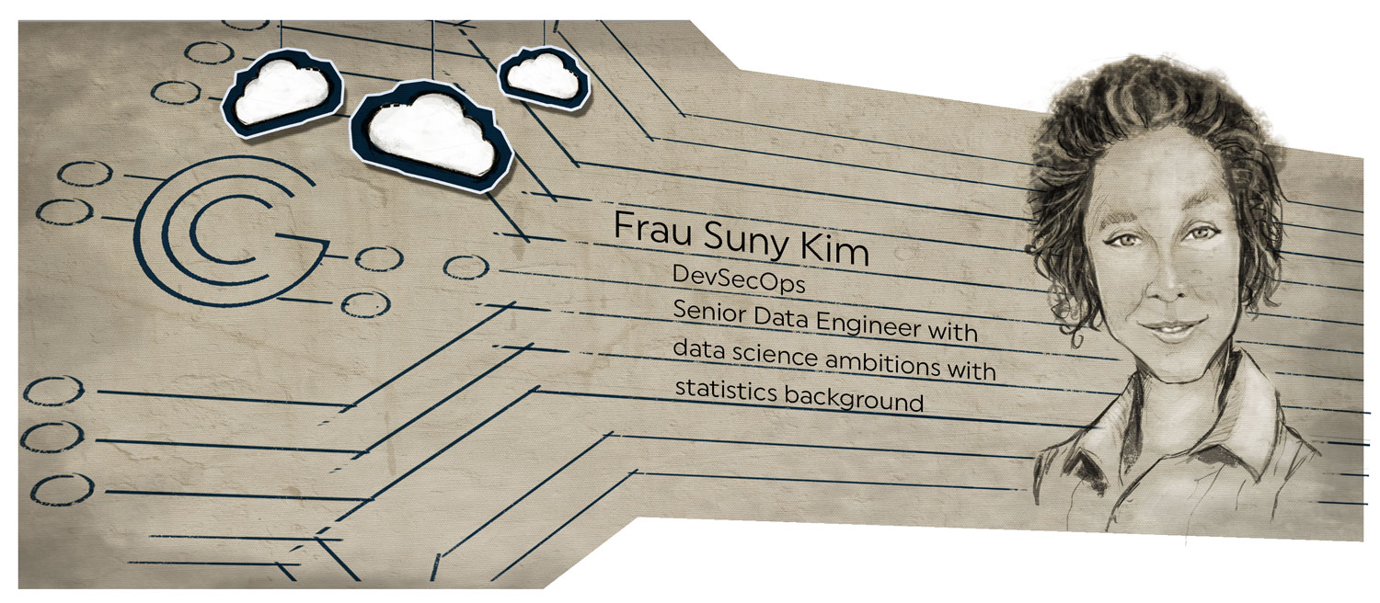



## verfügbar ab

01.10.2018

Branchen

Automobilbranche, Banken,

Beratungsunternehmen,

EDV-Dienstleistungen, Informations Technologie, Krankenhaus,

Krankenkasse, Medizintechnik,

Softwarehaus, Touristik

## Sprachen

Deutsch (Muttersprache)

Englisch (Arbeitssprache)

## Aktuelle Schwerpunkte

Administration, Hochverfügbarkeit,

Netzwerk, Technischer Support,

Sicherheit

## berufserfahrung

18 Jahre

## Bevorzugte projekte

ITIL zertifizierter Senior Consulting sucht interessante Projekte im Bereich Server- und

Speichervirtualisierung,

## Kontakt

Potsdamer Platz 10

10785 Berlin

Tel: +49 30 300 11 48 18

[project-consultancy@gronau-it-cloud-computing.de](mailto:project-consultancy@gronau-it-cloud-computing.de)

[www.gronau-it-cloud-computing.de](http://www.gronau-it-cloud-computing.de)

## projektorte

Deutschland



**Betriebssysteme**

Linux, Windows

**Hardware**

Dell, FibreChannel, HP, HP-Server

**DC/Netze**

Firewall, Samba, VPN, squid

**Tools**

Apache, MS-Office, MS-Visio, Squid-Cache, VMWare, VMware ESX

**BUS, Kommunikation**

Ethernet

**SoftSkills**

Networking

**Bereich**

Automatisierungstechnik

**Weitere Fähigkeiten**

Atlassian Confluence, Atlassian JIRA, Bash, Checkpoint, Checkpoint

Firewall, Dell EqualLogic, Icinga2, Massenspeicher, Monitoring, Nagios,

Sophos, Sophos Firewall

## Fähigkeiten





**Zeitpunkt** 11/2015 - laufend

**Firma/ORT** Volkswagen Financial Services

**Tätigkeit** Senior VMware Consulting

**Kurzbeschreibung** Automobilbranche, Banken

**Fähigkeiten**

**Aufgaben** Optimierung und Administration VMware

vSphere Umgebung.

Netz und Storage Migrationen

100+ ESXi Hosts

1400+ VMs

Migration von vSphere5.x auf vSphere 6.0 U2

Migration auf vSphere 6.5

Automatisierung administrativer Tätigkeiten

VMware Vrealize Automation

VMware Horizon View

**Zeitpunkt** 7/2015 - laufend

**Firma/ORT** Gronau IT Cloud Cloud Computing GmbH

**Tätigkeit** Senior Consulting

**Kurzbeschreibung** Beratungsunternehmen, EDV-Dienstleistungen,

Informations Technologie

**Fähigkeiten** Dell, Ethernet, HP, Monitoring, MS-Office, MS-Visio,

VMware ESX, VPN, Docker, Atlassian Confluence,

Atlassian JIRA

**Aufgaben**  DevOps Cloud Computing

Virtualisierung

Dockerisierung

Foreman

vSphere 5.5

vSphere 6.0

Puppet

Linux Systemadministration

Virtualisierungs Automation

bash

Migration von vSphere5.x auf vSphere 6.0 U2

**Zeitpunkt** 7/2015 - 8/2015

**Firma/ORT** Broetje

**Tätigkeit** Senior Consulting

**Fähigkeiten** VMware/DataCore Healthcheck, 12 ESX Server, 650 VMs,

Härten von VMs mittels PowerCLI

Migration von vSphere5.x auf vSphere 5.5 U3

**Zeitpunkt** 4/2007 - 4/2015

**Firma/ORT** InterComponentWare AG (ICW) in Walldorf

**Tätigkeit** Senior Administrator

**Kurzbeschreibung** EDV-Dienstleistungen, Informations Technologie,

Krankenhaus, Krankenkasse, Medizintechnik,

Softwarehaus

**Fähigkeiten** Bash, Checkpoint, Dell EqualLogic, Ethernet,

FibreChannel, Firewall, HP, HP-Server, Icinga2,

Linux, Massenspeicher, Monitoring, MS-Office,

MS-Visio, Nagios, VMware ESX, Windows,

Sophos, Sophos Firewall, Checkpoint Firewall

**Aufgaben**  InterComponentWare AG (ICW) in Walldorf

Erstellung eines iSCSI Konzepts auf Basis von

Evaluierung Equalogic(englisch)

ESX 3.5 auf VMware vSphere ESX 4.0 Migration

(mehr als 90 ESX Server, ca. 1.200 virtuelle Maschinen)

ESX 2.5x, ESX 3.0x auf ESX 3.5x Migration (mehr als 90 ESX Server, ca. 1.200 virtuelle Maschinen 70 % Linux SLES, 30 % Windows)

ESX Farm Konsolidierung an mehreren Standorten

SAN Administration EMC AX100, AX150, EMC CX300;

HP EVA 4000, HP EVA 6000 und Dell EqualLogic PS4000, PS5000E, PS6000E, PS6500E

Datenmigration von EMC CX300 auf Dell EqualLogic

Administration HP Blade Server p-enclosure,

c-enclosure C7000

Bereitstellen von Linux virtuellen Maschinen (Novell SLES 8,9,10,11, Debian, CentOS)

Bereitstellen von Windows 2008 Templates

Implementierung Lab Manager 3.0

Virtualisierung diverser SAP Instanzen

Virtualisierung eines Lotus Notes Domino Clusters

Härtung von ESX 3.x und ESX 4.x Servern

Administration von Linuxsystemen (Apache, MySQL, postfix, squid, Yubico, Zurmo(crm), Bind, Dansguardian, Monitoring mit Nagios)

Programmiersprachen Basics Perl und bash)

Administration von Backuptools (Arkeia, Symantec

BackupExec)

Administration von Windows Systemen (Serv-U Fileserver, Active Directory, DNS, DHCP)

Planung und Koordination von Netzwerk und Firewall

infrastruktur.(Juniper Switches, Checkpoint Firewall,

Sophos Firewall), Docker

## Projekte





## Projekte









**Zeitpunkt** 12/2016 - 12/2016

**Institut** Mirantis

**Fachgebiet** OpenStack

**Abschluss** Mirantis Certified Administrator for OpenStack

Professional Level (MCA200)

**Zeitpunkt** 1/2016 - 1/2016

**Institut** VMware

**Fachgebiet** VMware NSX: Install, Configure, Manager [V6.2]

**Abschluss**

**Zeitpunkt** 7/2015 - 7/2015

**Institut**

**Fachgebiet** Scrum agile Methoden

**Abschluss** Scrum Master

**Zeitpunkt** 12/2012 - 12/2012

**Institut** VMware

**Fachgebiet** Cloud Computing

**Abschluss** VMware Certified Professional 5

**Zeitpunkt** 12/2009 - 12/2009

**Institut** VMware

**Fachgebiet** Cloud Computing

**Abschluss** VMware Certified Professional 4

**Zeitpunkt** 1/2008 - 1/2008

**Institut** TÜV Süd Akademie GmbH

**Fachgebiet** ITIL

**Abschluss** ITIL Foundation v2

**Zeitpunkt** 10/2006 - 10/2006

**Institut**

**Fachgebiet** System Administration

**Abschluss** LPIC 1

**Zeitpunkt** Zeitraum unbekannt

**Institut** Techdata

**Fachgebiet** VMware Certified Professional 6 –

Data Center Virtualization

**Abschluss** VCP6-DCV

**Zeitpunkt** Zeitraum unbekannt

**Institut** VMware

**Fachgebiet** VMware Cloud Orchestration and Extensibility [V7.1]

**Abschluss**

**Zeitpunkt** 9/2004 - 8/2005

**Institut**

**Fachgebiet** Fachhochschulreife

**Abschluss** Berufskolleg zum Erwerb der Fachhochschulreife

(F+U Heidelberg)

**Zeitpunkt** 9/2001 - 7/2004

**Institut**

**Fachgebiet** Informatik

**Abschluss** Fachinformatiker - Systemintegration

**Zeitpunkt** 5/2000 - 3/2001

**Institut**

**Fachgebiet**

**Abschluss** Zivildienst auf der Rettungswache





**Auszeichnung** Elastic Award 2018

**Arbeit** Refugee Datathon Munich

**Zeitpunkt** 2018

**Verlinkung**  [www.refugee-datathon-muc.org](https://refugee-datathon-muc.org/)

[www.wallstreet-online.de](https://www.wallstreet-online.de/nachricht/10324353-elastic-announces-recipients-of-2018-elastic-cause-awards)



Allianz für Cybersicherheit, Bayerischer IT-Sicherheitscluster, bitkom, Docker,

CIS (Center for Internet Security), Cloud Native Computing Foundation (CNCF), CSA (Cloud Security Alliance), Dell, DICO, eco e.V., EMC, KeyIdentity GmbH,

EuroCloud Deutschland, HL7, SUSE, Teletrust, The Linux Foundation, ISACA,

GDD (Gesellschaft für Datenschutz und Datensicherheit e.V.), VMware